Подсказка для педагогов ДОУ

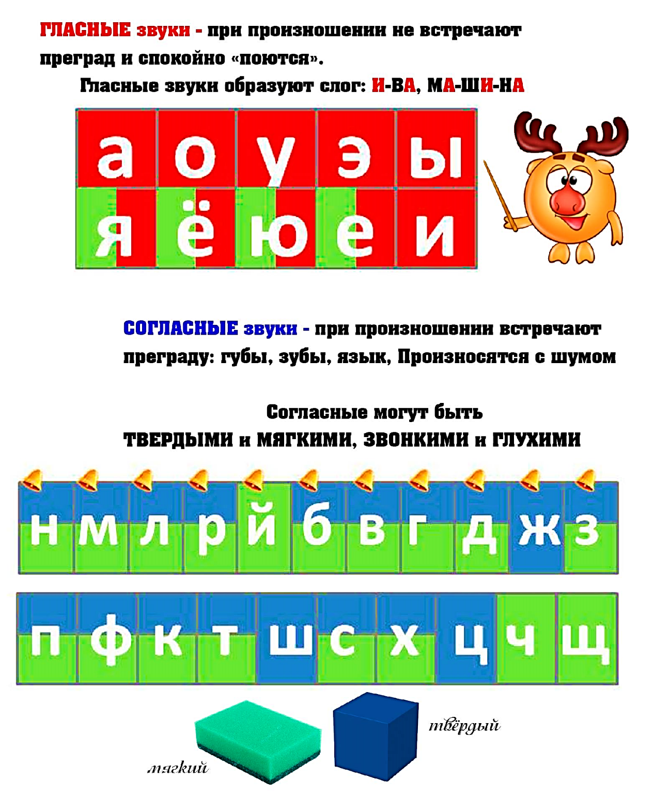

Памятка-буклет для педагогов ДОУ

«Звуковой анализ слов»
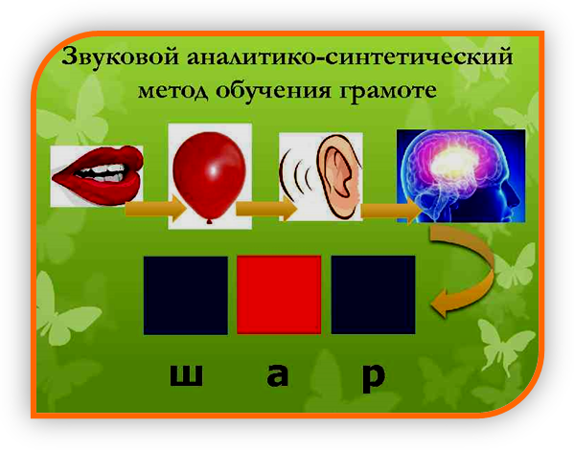

Подготовила: Иванилова Т.А.,
учитель-логопед

2022 год

Фонематический слух – это умение слышать и различать звуки речи.
Развитие ФОНЕМАТИЧЕСКОГО СЛУХА – ГЛАВНОЕ УСЛОВИЕ УСПЕШНОГО ОБУЧЕНИЯ ГРАМОТЕ.
Это необходимо для:
- обучения чтению;
- грамотного письма в школе;
- изучения родного языка.
До начала освоения навыка чтения ребёнок должен представлять, что такое звуки речи, дифференцировать их, делить слова на звуки и слоги. Чтобы ребёнок усвоил письменную речь (чтение и письмо) быстро, легко, а также избежал многих ошибок, следует обучить его звуковому анализу слова.
Звуковой анализ – это:
1. последовательное выделение отдельных звуков в слове;
2. определение порядка и количества звуков в слове;
3. различение звуков по их качественным характеристикам (гласный-согласный, твёрдый-мягкий, глухой-звонкий;
4. нахождение ударного слога и звука в слове;
5. ориентировка в ССС.
Звуковая схема слова – это последовательность символов (согласных и гласных звуков), выложенных в том порядке, что и звуки в слове.
Процесс формирования навыков звукового анализа можно разделить на 3 этапа:
Первый этап – выделение (узнавание) звука на фоне слова, т. е. определение наличия или отсутствия звука в слове.
Работа на данном этапе начинается в средней группе в начале учебного года. Дети учатся различать слова с заданным звуком. Педагог начинает переключать внимание детей от семантики слова к его звуковому составу - учит ориентироваться не на смысл слова, а на его звучание.
Второй этап – определение позиции звука в слове.
Работа на этом этапе начинается в старшей группе: изучение гласных и согласных звуков; дети знакомятся с понятиями «слово», «звук», «буква»; учатся выполнять простые формы звукового анализа:
- выделять звука из слова (есть такой звук или нет);
- выделять первый, последний и звук, стоящий в середине слова;
- определять количество звуков в слове;
- называть позицию звука в слове и т.д.

Третий этап, самый сложный, – определение последовательности звуков в слове.
Эта форма звукового анализа появляется лишь в процессе специального обучения. 3 этап включает в себя подэтапы:
1) формирование звукового анализа с опорой на вспомогательные средства (картинки, схемы, фишки, буквы).
2) формирование действия звукового анализа в речевом плане, исключая зрительные опоры, только проговаривание.
3) формирование действия звукового анализа в умственном плане.
Звуковой анализ слов
(способ действия - алгоритм)
1. Медленно произнести это слово, выделяя голосом каждый звук и прислушаться, какие звуки есть в этом слове (сссссок, кошшшшка, суппп).
2. Посчитать сколько звуков в этом слове (по схеме).
3. Произнести слово по слогам.
4. Найти ударный слог.
5. Назвать первый звук в слове, дать ему характеристику: гласный звук/согласный звук: твердый/мягкий; звонкий/глухой.
6. Обозначить звук на схеме символом соответствующего цвета (гласный звук – красный цвет, согласный твердый звук – синий квадрат, согласный мягкий звук – зеленый квадрат).
7. Выделить второй звук … (шаги 5-6, и так с каждым звуком слова).
8. Назвать слово по схеме целиком.

9. Назвать сколько гласных звуков в слове. Сколько согласных звуков в слове. Произнести слово и послушать себя.
Например, звуковой анализ слова «ДОМ»: ДОМ
1. Выделяем голосом первый звук: Д-д-дом – первый звук «Д» – он согласный, звонкий, твёрдый - обозначим его синим квадратиком.
2. Выделяем голосом второй звук: Д-о-о-ом – второй звук «О» – он гласный, он поётся – обозначим его красным квадратиком.
3. Выделяем голосом третий звук: До-м-м-м - третий звук «М» – он согласный, звонкий, твёрдый – обозначим его синим квадратиком.
- В слове «ДОМ» 3 звука, 2 согласных и 1 гласный. Согласные звуки «Д» и «М». Гласный звук «О». Назовём звуки по порядку: «Д», «О», «М». Напечатаем слово буквами: ДОМ.

